„UN GÂND BUN DE SĂRBĂTORI”
6 decembrie 2016

Un grup de elevi de la clasa X-ȘN, coordonați de prof. Timotin Ana, a oferit jucării, dulciuri și un brad împodobit pentru decorarea sălii de clasă elevilor din clasa VI - învățământ special din cadrul Liceului teoretic ″Ioan Petruș″ Otopeni.
Elevii din clasa VI - învățământ special au susținut un program artisitic cu poezii și cântece specifice sărbătorilor de iarnă, sub coordonarea doamnelor profesorare Florea Angela și Manolache Liliana.
Cele mai importante momente ale activității sunt consemnate în următoarele fotografii:

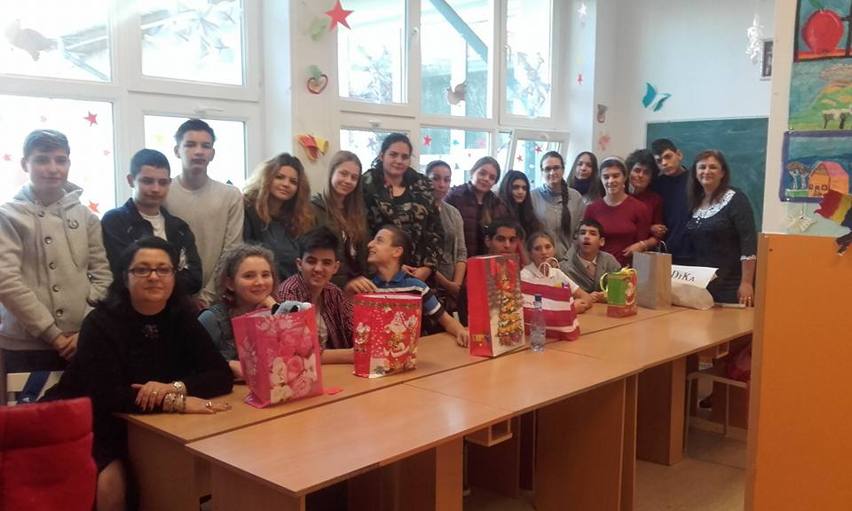

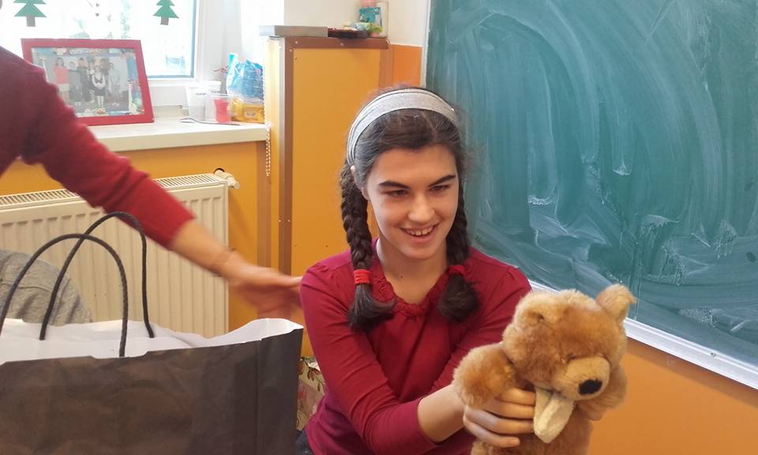 | 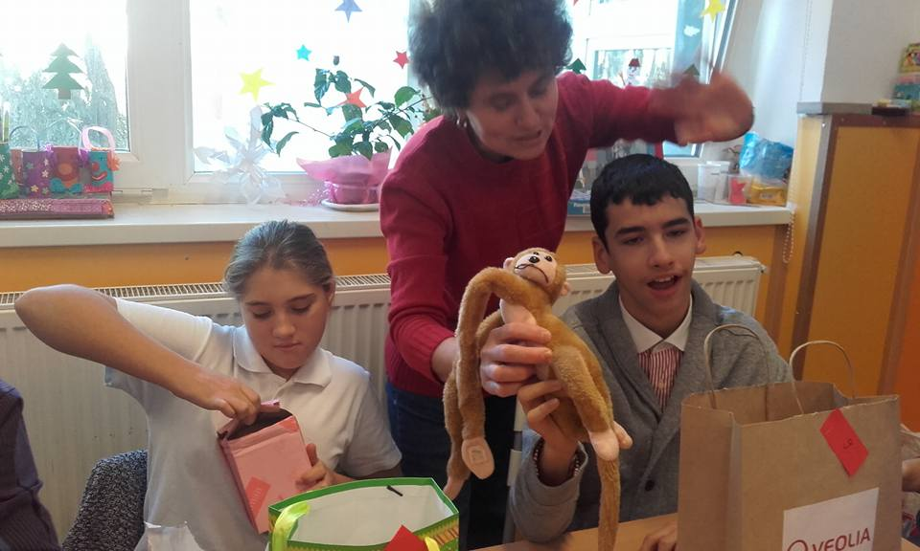
Ana Mihalascu Mă bucur că am putut aduce bucurie în sufletul acestor copii.

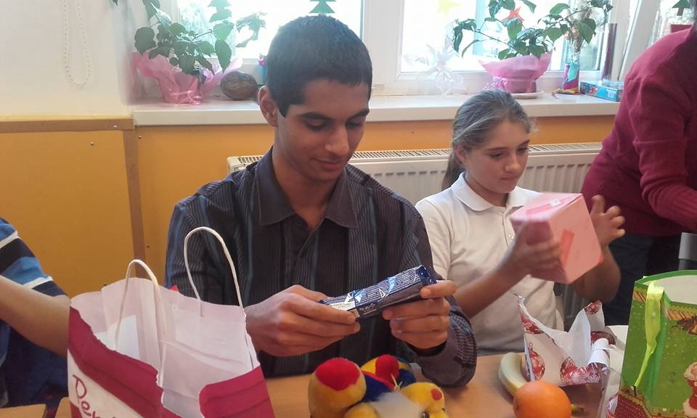 | 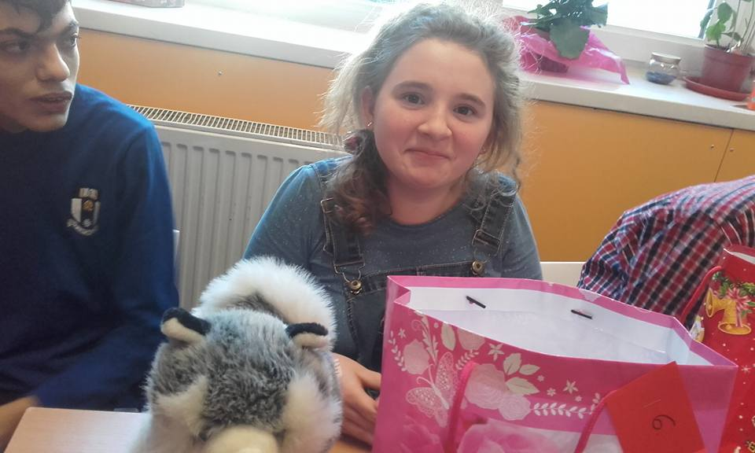
Anto Antonia A fost super frumos mi-a plăcut foarte mult şi sper să mai avem ocazia să facem mai multe lucruri frumoase împreună Vă pup pe toţi!

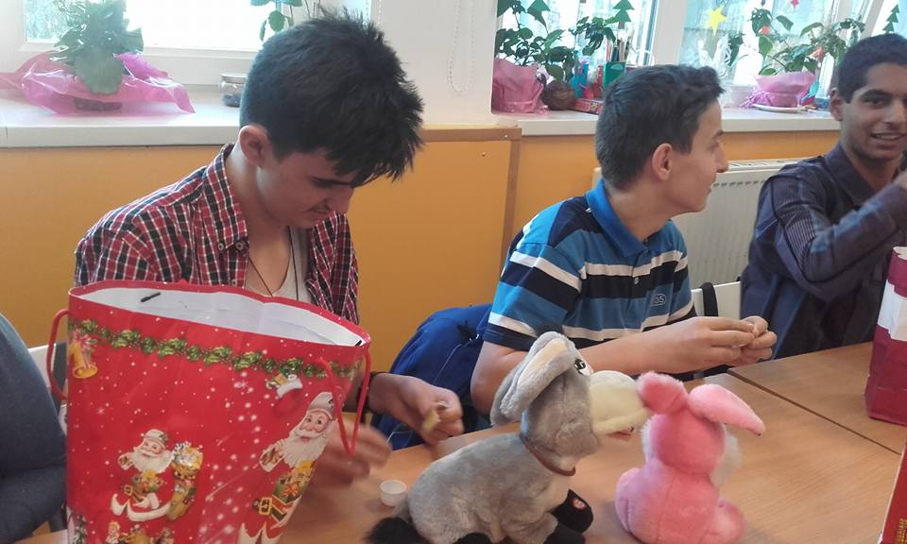 | Alexandra Cristina Mi-a făcut plăcere să dăruim câteva cadouri pentru copiii mai speciali din liceul nostru!!  A fost emoționant să văd cum nişte copii se bucură atât de mult când văd o portocală, o ciocolată sau o jucărie!!  Sper să mai avem ocazia să facem copii fericiţi prin acțiunile noastre caritabile!
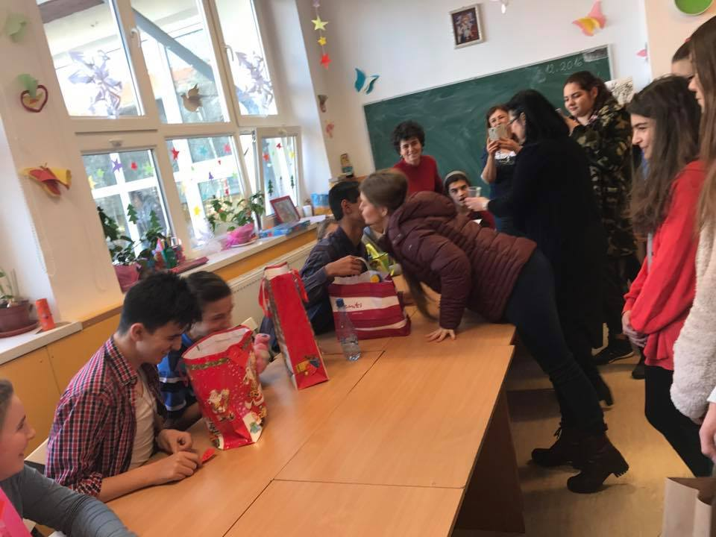 | 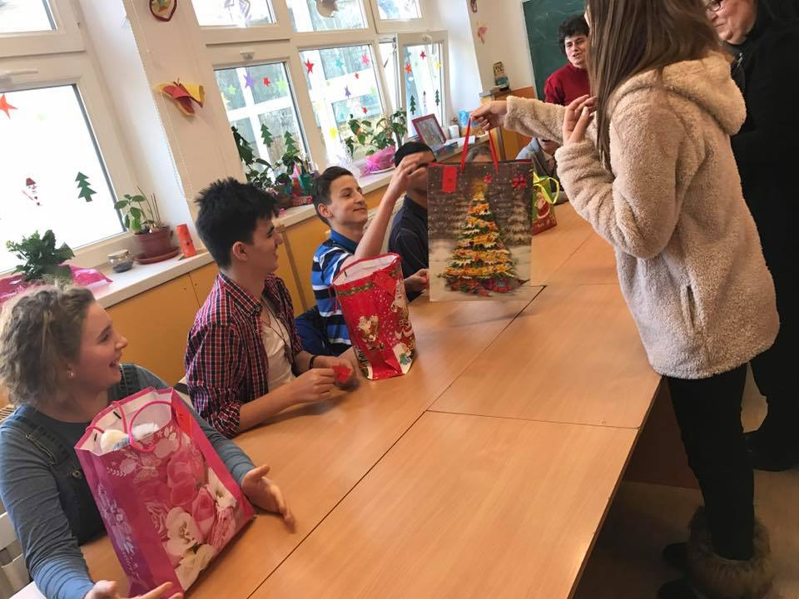
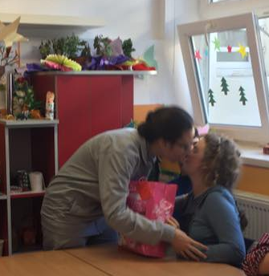 | 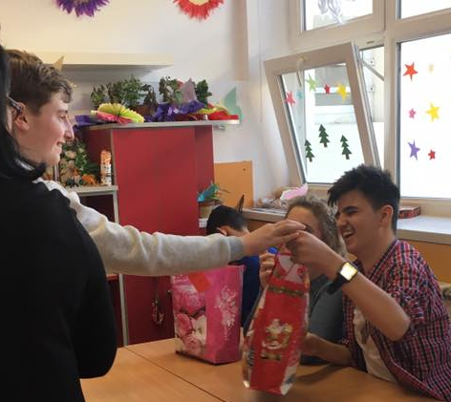
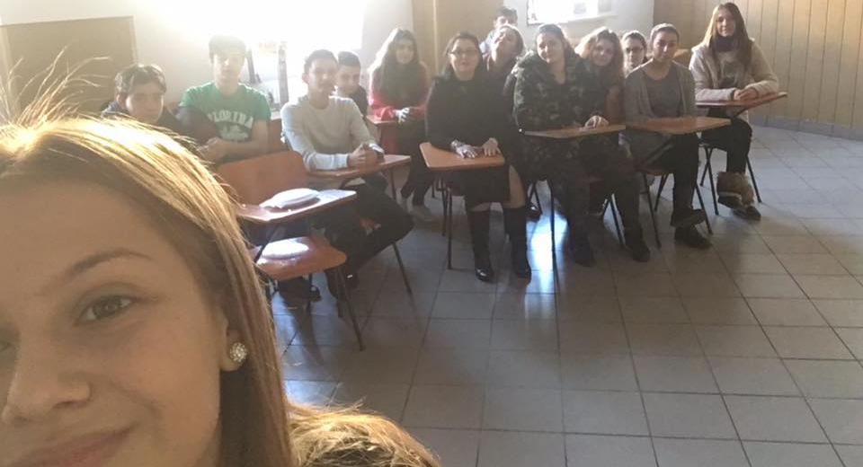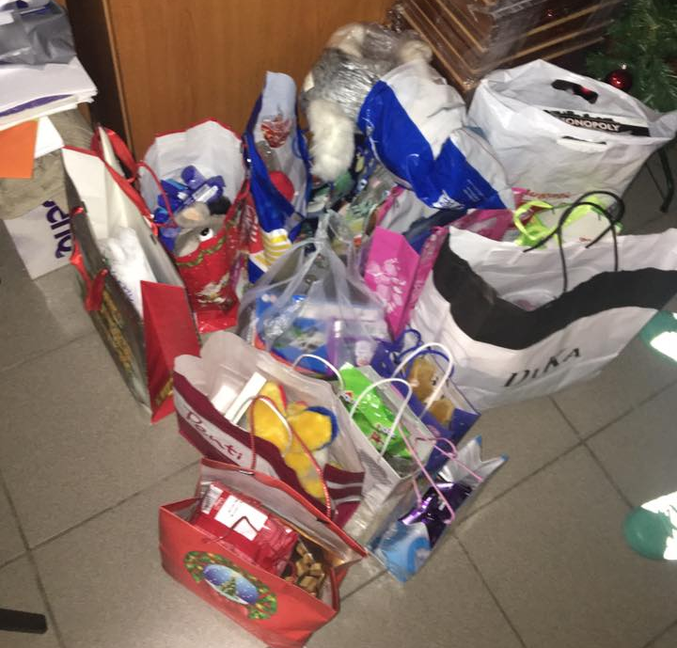
Timotin Ana Cristina Bravo, copii! Sunteți formidabili!

